Бурчак Павло Володимирович,

КП-21ф

Звіт з виконання комплексної лабораторної роботи з предмету “Проєктування ПЗ технології ЦД”

Тематика індивідуального завдання: "Розумний будинок: моніторинг електроспоживання системи опалення"

1. Обраний процес - Розумний будинок: моніторинг електроспоживання системи опалення. В контексті даної лабораторної роботи було розроблено цифровий двійник “розумної” кімнати, а саме частина що стосується підтримки комфортної температури приміщення та відображення даних про споживання електроенергії.
2. В даній лабораторній роботі було розроблено власний програмний генератор потокових даних. В даній лабораторній роботі присутній єдиний необхідний параметр, що потребує потокової генерації даних, а саме - температура навколишнього середовища. Передбачено що такий параметр є випадково генерованим, в межаж від 0 до -30 градусів Цельсія.
3. Тематика лабораторної роботи передбачає створення 3D моделей нагрівальних елементів кімнати, а також 3D модель приміщення. В якості нагрівальних елементів, було обрано 3 типи найпоширеніших засобів, а саме: класичний опалювач, підігрів теплої підлоги та кондиціонер.

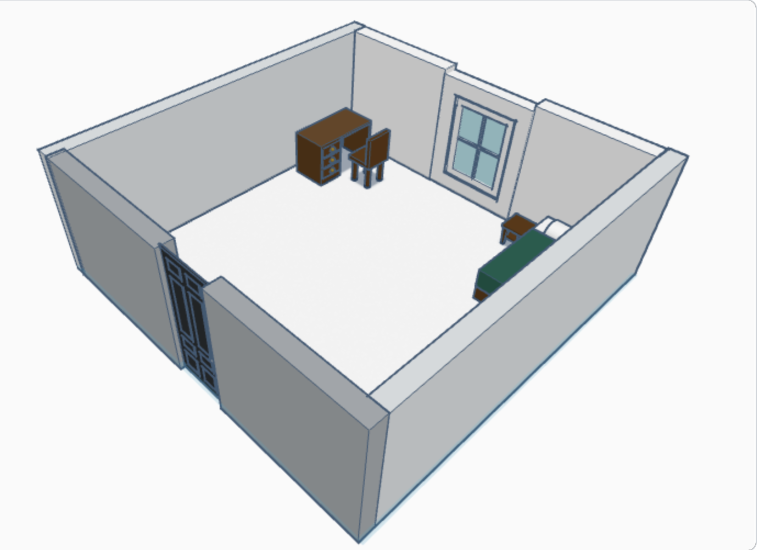

Рис.1 3D модель розумної кімнати

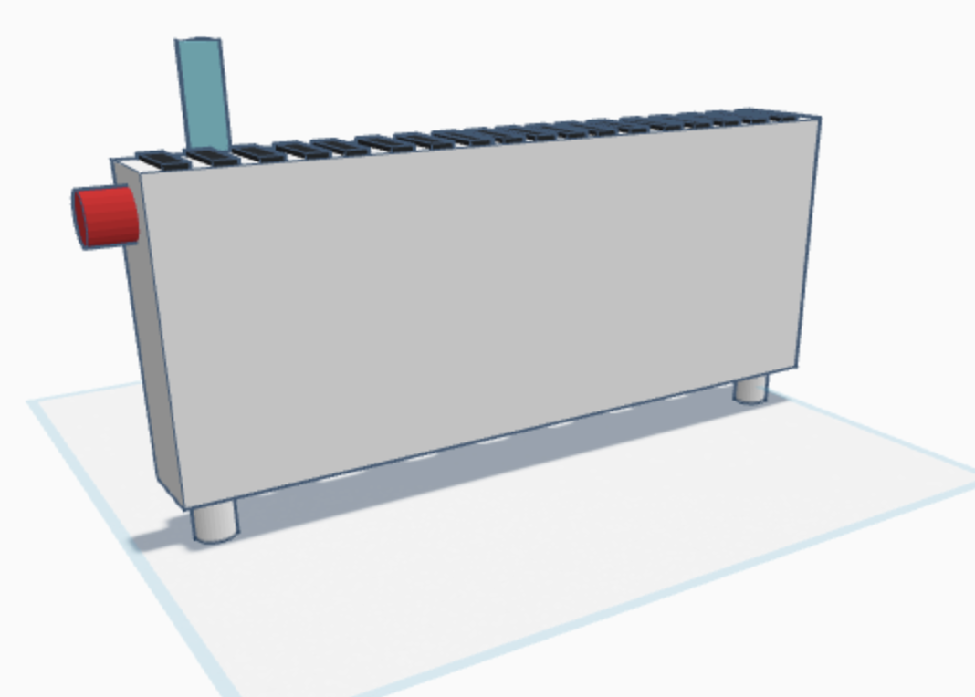

Рис. 2 3D модель опалювача

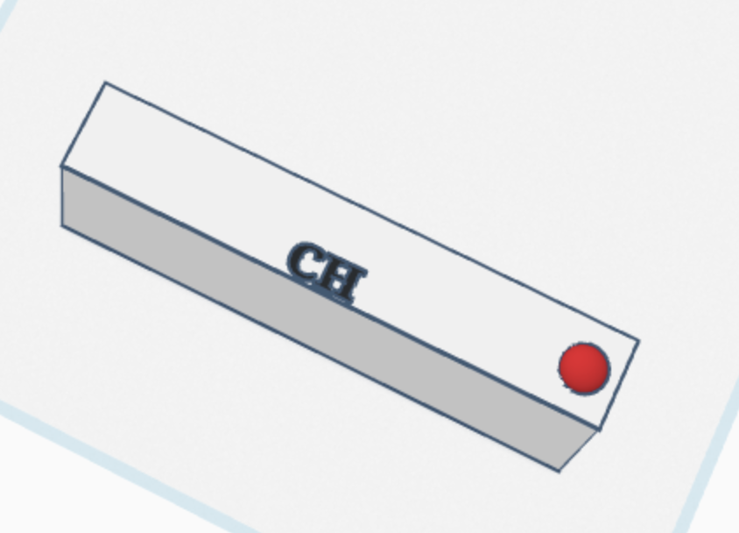

Рис. 3 3D модель кондиціонера



Рис. 4 3D модель нагрівального елементу теплої підлги

1. В якості платформи для створення цифрового двійника було обрано програмну систему Amazon Web Services IoT Twinmaker
2. У розробленні цифрового двійника використовувалась система моделювання даних AWS IoT SiteWise.

В контексті даної системи було створено 2 моделі даних - RoomModel та HeaterModel.

Структура даних RoomModel.

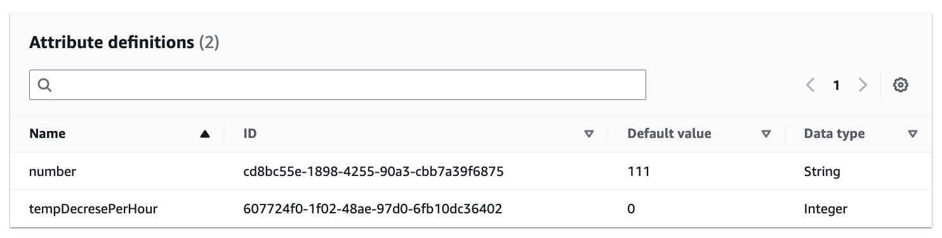

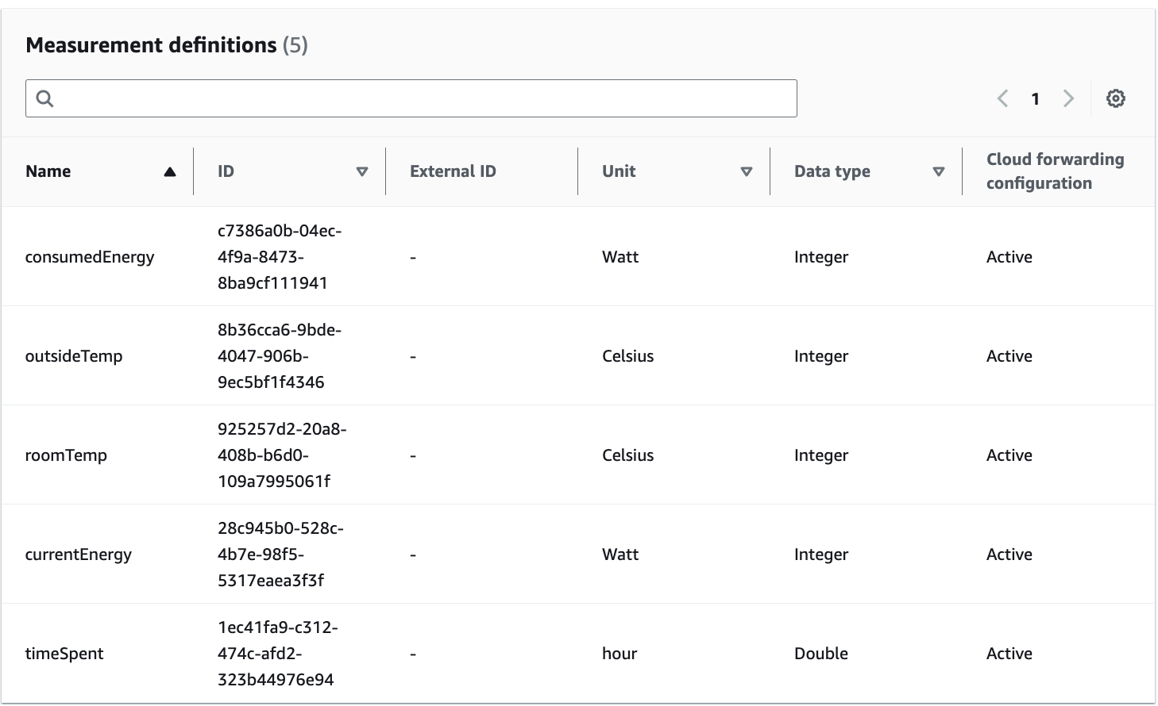

Структура даних HeaterModel

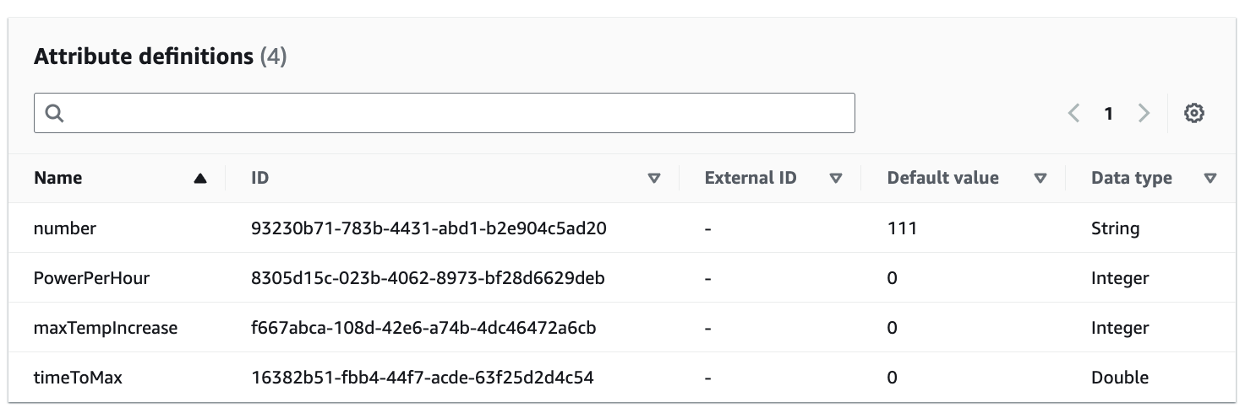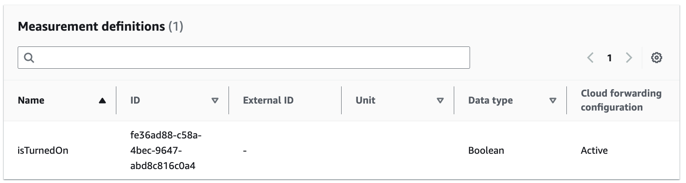

На основі даних моделей були створені конкретні елементи, так звані - Assets. Для RoomModel був створений один asset, який символізує цифровий двійник кімнати. Для HeaterModel було створено 3 прилади відповідно розробленим 3D моделям, а саме AirConditioner, HeaterFloor та ClasicHeater. Для даних приладів були визначені значення атрибутів які наближено відповілають значенням схожив приладів в реальному світі. А саме була збережена відносність даних приладів у порівнянні один з одним.

Атрибути ClasicHeater:

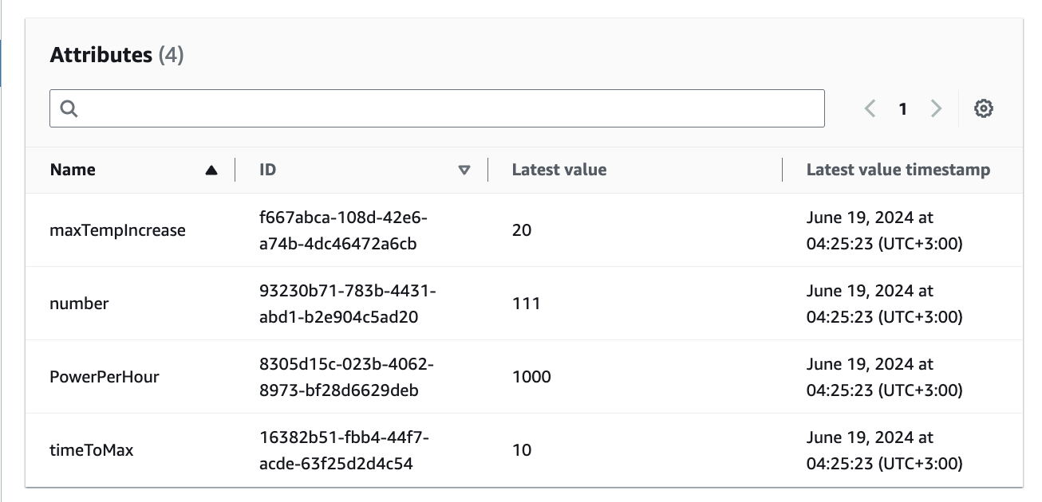

Атрибути HeaterFloor:

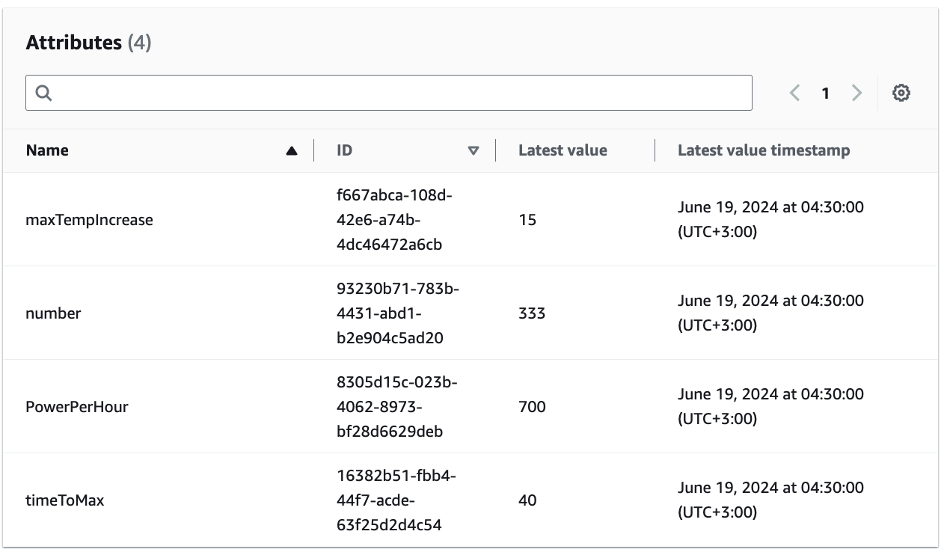

Атрибути AirConditioner:

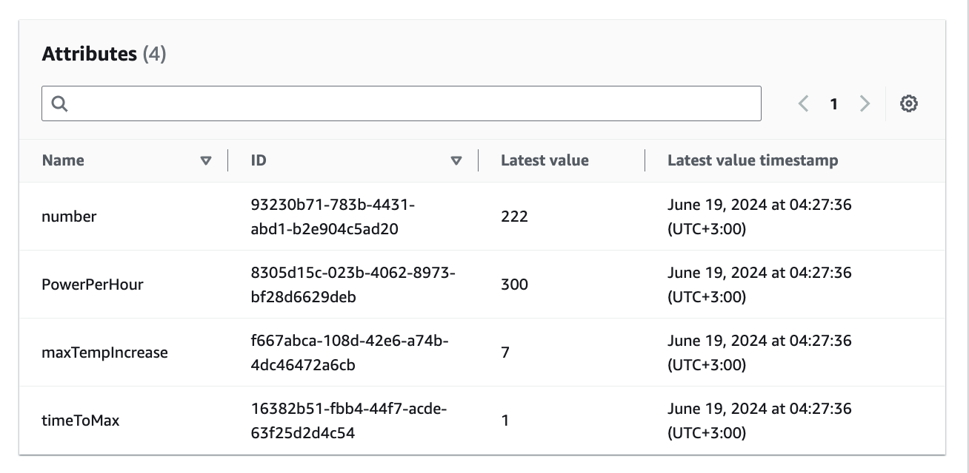

Використовую вище наведені моделі, була створена відповідність між ними та 3D моделями у вигляді сцени. На сцені відображені зібрані 3D моделі, яким відповідають дані прилади. Додано відображення змінних.

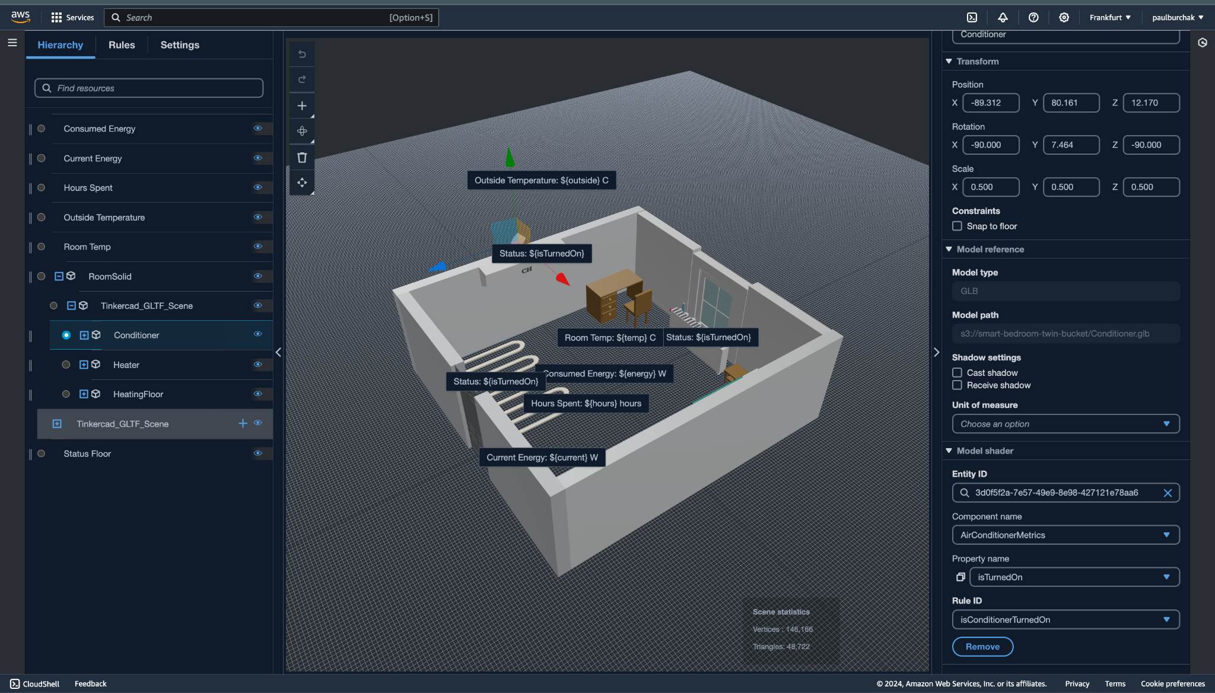

Код наведений нижче був був використаний для алгоритмізації роботи цифрового двійника. У ньому моделюється нагрівання та підтрика кімнатної температури за допомогою розроблених пристроїв. Даний алгоритм базується на початковій, випадково генерованій, температурі навколишього середовища. У якості потрібної температури в кімнаті була обрана температура у 20 градусів Цельсія. Пристрої працюють, нагріваючи кімнату протягом певного часу. Проводиться прорахунок загальної кількості електроенергії витраченої на підтримку роботи даних пристроїв. Це значення акумулюється, та записується в параметр кімнати - Consumed Energy. Посилання на файл Python коду, що виконує роботу програми - <https://github.com/pavloburchak/smart-bedroom-digital-twin/blob/main/main.py>.

Скріншот цифрового двійника у застосунку Grafana.

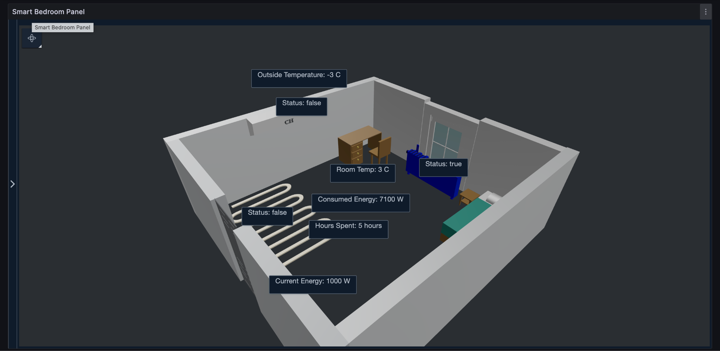

Посилання на відео-демонстрацію роботи цифрового двійника - <https://github.com/pavloburchak/smart-bedroom-digital-twin/blob/main/demo-digital-twin-smart-bedroom_EEKh4lYT.mp4>.